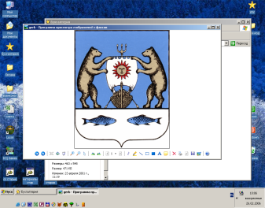

**Российская Федерация**

**Новгородская область Новгородский муниципальный район**

**Совет депутатов Ермолинского сельского поселения**

**РЕШЕНИЕ**

от 19.02.2019 № 288

д. Ермолино

**О передаче имущества из**

**муниципальной собственности**

**Ермолинского сельского поселения**

**в муниципальную собственность**

**Новгородского муниципального**

**района**

В соответствии с Федеральным законом от 6 октября 2003 года N 131-ФЗ «Об общих принципах организации местного самоуправления в Российской Федерации», областным законом от 23.10 2014 N 637-ОЗ «О закреплении за сельскими поселениями Новгородской области вопросов местного значения», Уставом Ермолинского сельского поселения Совет депутатов Ермолинского сельского поселения

**РЕШИЛ:**

1. Внести изменение в Решение Совета депутатов Ермолинского сельского поселения от 10.09.2015 № 101 «О передаче имущества из муниципальной собственности Ермолинского сельского поселения в муниципальную собственность Новгородского муниципального района» изложив Приложение к решению в прилагаемой редакции.

2. Признать утратившим силу Решение Совета депутатов Ермолинского сельского поселения от 22.12.2015 №115 «О передаче имущества из муниципальной собственности Ермолинского сельского поселения в муниципальную собственность Новгородского муниципального района

3. Опубликовать настоящее решение в газете «Ермолинский вестник» и разместить на официальном сайте в сети «Интернет» по адресу: www.ermolinoadm.ru

Глава Ермолинского сельского поселения А.А.Козлов

ПРИЛОЖЕНИЕ

к решению Совета депутатов

Ермолинского сельского

поселения от 19.02.2019 № 288

**ПЕРЕЧЕНЬ**

имущества, находящегося в муниципальной собственности Ермолинского сельского поселения, подлежащего передаче в муниципальную собственность Новгородского муниципального района

|  |  |  |  |  |
| --- | --- | --- | --- | --- |
| **№ п/п** | **Адрес (деревня, улица, дом)** | **№ передаваемых квартир** | **Индивидуализирующая**  **характеристика имущества (общая площадь/в т.ч. жилая, м2)** | **Характеристика передаваемого имущества (год постройки, количество квартир в доме, количество этажей, материал стен)** |
| 1 | д. Сырково,  улица Пролетарская, д.10 | №3 (комн. 6,7,8) | - /36,1 | Год постройки-1983 г.  Этажность-5 эт.  Материал стен - кирпич |
| №4 (комн.1,2,3,4,5,6,7,8) | 218,9/93,1 |
| №5 (комн.1,2,3,4,5,6,7,8) | 218,3/92,3 |
| №6 (комн.1,2,3,4,5,6,7,8) | 198,7/92,5 |